Ubox 200R
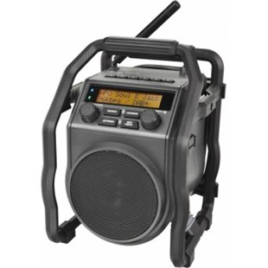

Leverbaar vanaf februari 2017

PerfectPro bouwradio Ubox 200R
Wilt u binnen en buiten muziek kunnen luisteren, maar geen dure en grote bouwradio aanschaffen? Dat is geen probleem met de bouwradio's van PerfectPro. De Ubox 200R is compact maar zorgt er voor dat uw muziek luid en duidelijk wordt afgespeeld.

Beschrijving van PerfectPro Ubox 200R
Perfectpro Bouwradio Ubox 200R
Bijzondere kenmerken
- Bouwradio uit de Cross-over serie
- Compacte en digitale werkradio
- Deze serie verenigt, op innovatieve wijze, een verrassend krachtig geluid met een compacte, bouwbestendige behuizing
- Handig mee te nemen, overal te plaatsen en overal welkom

Technische gegevens van PerfectPro Ubox 200R
Specificaties
- Fm RDS
- AUX-IN
- Tone Control
- Bluetooth
Standaard Meegeleverd
- 6 Oplaadbare batterijen AA

